Công nghệ 7 – tuần 13

NHẬN BIẾT MỘT SỐ LOẠI THUỐC VÀ NHÃN HIỆU
CỦA THUỐC TRỪ SÂU, BỆNH HẠI

I. Hướng dẫn thực hành:
Nhận biết nhãn hiệu thuốc trừ sâu, bệnh hại.
* Phân biệt độ độc:
- Nhóm độc 1: Rất độc, nguy hiểm, kèm theo hình đầu lâu xương chéo trong hình vuông đặt lệch, hình màu đen trên nền trắng, có vạch màu đỏ ở dưới cùng của nhãn.
- Nhóm độc 2: Độc cao, kèm theo chữ thập màu đen trong hình vuông đặt lệch, có vạch màu vàng ở dưới cùng nhãn.
- Nhóm độc 3, 4: Nguy hiểm - Cẩn thận, kèm theo hình vuông đặt lệch có vạch rời ở giữa, có vạch màu xanh nước biển ở dưới nhãn hoặc ghi chữ cẩn thận

* Tên thuốc: Có 7 chỉ tiêu cần đọc: Tên thuốc, nhóm độc, dạng thuốc, khả năng hòa tan trong nước, tỉ lệ hoạt chất, phụ gia, công dụng, địa chỉ sản xuất.
Tên dạng thuốc:
WP, BTN, DF, WDG: dạng bột thấm nước.
SP, BHN: dạng bột hoà tan trong nước.
G, GR, H: dạng hạt.
EC, ND: dạng sữa.
SC: dạng lỏng.
Ví dụ: Padan 95 SP: là thuốc trừ sâu Padan, chứa 95% chất tác dụng, dạng bột tan trong nước.
II. Thực hành:
Thực hành theo cá nhân.
* Phân biệt độ độc: theo kí hiệu và biểu tượng qua nhãn mác.
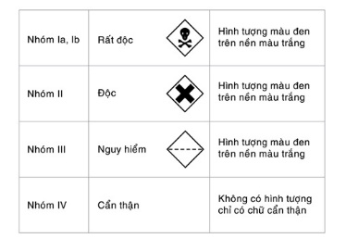

* Tên thuốc:
- VICARP 95 BHN: Thuốc trừ sâu VICARP, chứa 95% chất tác dụng, dạng bột hoà tan trong nước.
- CARBAN 50 SC: Thuốc trừ bệnh CARBAN, chứa 50% chất tác dụng, dạng lỏng.

